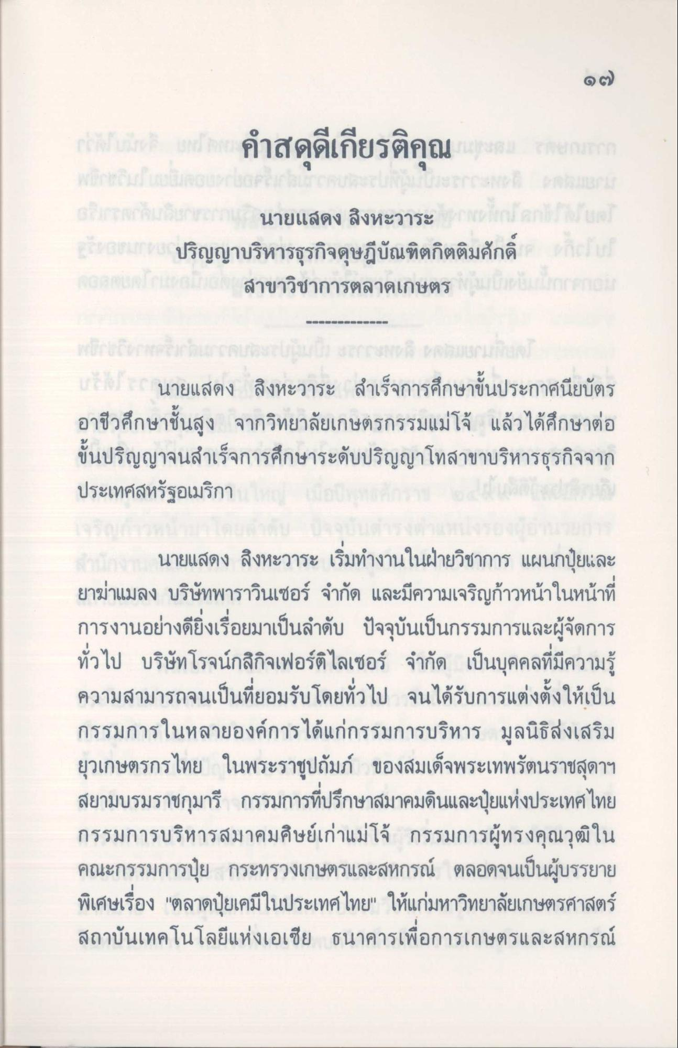
นายแสดง สิงหะวาระ
ปริญญาบริหารธุรกิจดุษฎีบัณฑิตกิตติมศักดิ์ สาขาวิชาการตลาดเกษตร
นายแสดง สิงหะวาระ สําเร็จการศึกษาขั้นประกาศนียบัตร อาชีวศึกษาชั้นสูง จากวิทยาลัยเกษตรกรรมแม่โจ้ แล้วได้ศึกษาต่อ ขั้นปริญญาจนสําเร็จการศึกษาระดับปริญญาโทสาขาบริหารธุรกิจจาก ประเทศสหรัฐอเมริกา
นายแสดง สิงหะวาระ เริ่มทํางานในฝ่ายวิชาการ แผนกปุ๋ยและ ยาฆ่าแมลง บริษัทพาราวินเซอร์ จํากัด และมีความเจริญก้าวหน้าในหน้าที่ การงานอย่างดียิ่งเรื่อยมาเป็นลําดับ ปัจจุบันเป็นกรรมการและผู้จัดการ ทั่วไป บริษัทโรจน์กสิกิจเฟอร์ติไลเซอร์ จํากัด เป็นบุคคลที่มีความรู้ ความสามารถจนเป็นที่ยอมรับโดยทั่วไป จนได้รับการแต่งตั้งให้เป็น กรรมการในหลายองค์การได้แก่กรรมการบริหาร มูลนิธิส่งเสริม ยุวเกษตรกรไทย ในพระราชูปถัมภ์ ของสมเด็จพระเทพรัตนราชสุดาฯ สยามบรมราชกุมารี กรรมการที่ปรึกษาสมาคมดินและปุ๋ยแห่งประเทศไทย กรรมการบริหารสมาคมศิษย์เก่าแม่โจ้ กรรมการผู้ทรงคุณวุฒิใน คณะกรรมการปุ๋ย กระทรวงเกษตรและสหกรณ์ ตลอดจนเป็นผู้บรรยาย พิเศษเรื่อง "ตลาดปุ๋ยเคมีในประเทศไทย" ให้แก่มหาวิทยาลัยเกษตรศาสตร์ สถาบันเทคโนโลยีแห่งเอเซีย ธนาคารเพื่อการเกษตรและสหกรณ์

